Tilki Kitap Tanıtım Bülteni
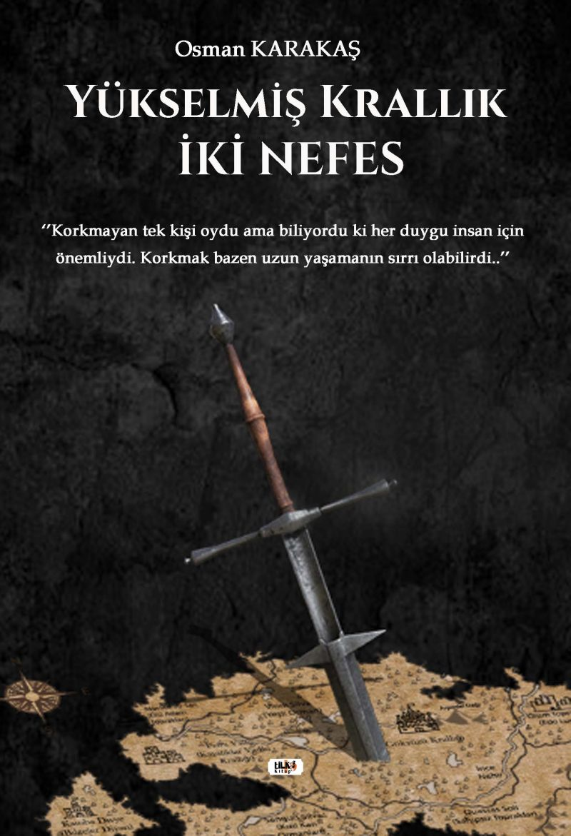 | Eser Adı: Yükselmiş Krallık  Yazar Adı: Osman Karakaş  Alt Başlık: İKİ NEFES  Tür Serisi: Roman/Edebiyat  Cilt Bilgisi: AMERİKAN  Kitap Dili: Türkçe  Eser Tipi: Orjinal  İç Sayfa: 2. HAMUR SB 60  Kapak: BRISTOL AMERİKAN 230  Yan Kapak: YOK  Selefon Türü: MAT SELEFON  Basım Tarihi: 2021  Sayfa Sayısı: 195  Kitap Boyutları: 135 X 195 mm  ISBN No: 9786257561648  Etiket Fiyatı: 520,00 TL  Editör Görevlisi: İbrahim Çakar  Son Okumacı: Buse Konuk  Mizanpajcı: Semih Öçal  Kapak Grafikeri: Semih Öçal
Kitap Tanıtım Yazısı : (Arka Kapak)

Yükselmiş Krallık: İki Nefes & Korkuyu unutmak kaç gün çalar bir kralın hayatından? Kendi gücüyle kör olmuş gözleri, görebilir mi halkının istik-balini? Bu kitap, yıkılmayı haketmiş bir düzenin hikâyesidir. Bir sabah uyandığında her şeyini kaybeden bir kral ve onun katledilmiş halkından kalanların mücadelesidir. Peki ya her şeyi iyileştirecek olan tüm acıları unutmakta mı saklıdır? Yoksa unutulan korkuyu farklı bir bedende tekrar hatırlamakta mı? Hatırlamaktadır çünkü korkunun olmadığı bir düzende aşkta imkânsızdır yaşam da. Osman KARAKAŞ.
Kitabın detay sayfasına buradan ulaşabilirsiniz :
https://www.tilkikitap.com/kitaplar/kitap-baski-osman-karakas-yukselmis-krallik-2213.html
Tilki Kitap



